РЕСПУБЛИКА БЕЛАРУСЬ

┌─────────────────────────┐
ПАСПОРТ │ │
воинского захоронения │ 4979 │
(захоронения жертв войн) │ │
└─────────────────────────┘
(учетный номер)

1. Место и дата захоронения Витебская область, Шумилинский район, деревня Сиротино Сиротинского сельсовета
(область, район, город, сельсовет, населенный пункт, число, месяц, год)

2. Вид захоронения Индивидуальная могила

3. Охранная зона (границы захоронения) длина 2 метра, ширина 1,6 метров

4. Краткое описание захоронения и его состояние
В 1984 году установлен памятник из мраморной крошки. Высота памятника – 1,5 м. Ограждено металлической оградой. Захоронение воина-афганца.
Состояние воинского захоронения хорошее.

5. Количество захороненных:

Всего | В том числе по категориям |  |  |  |  |  |  |  | Из них |  | Приме-  чание
Всего | военнослужащих |  | участников сопротивления |  | военнопленных |  | жертв войн |  |  |  | Приме-  чание
Всего | изве-  стных | неиз-  вест-  ных | изве-  стных | неиз-  вест-  ных | изве-  стных | неиз-  вест-  ных | изве-  стных | неиз-  вест-  ных | изве-  стных | неиз-  вест-  ных | Приме-  чание
1 | 1 | - | - | - | - | - | - | - | 1 | -

6. Персональные сведения о захороненных:

N  п/п | Воинское звание | Фамилия | Собственное имя | Отчество (если таковое имеется) | Дата рождения | Дата гибели или смерти | Место первичного захоронения | Место службы | Место рождения и призыва
1. | рядовой | СОКОЛОВ | ИВАН | КОНСТАНТИНОВИЧ | 06.10.1962 | 08.05.1984 | д. Сиротино | птрк 3 противотанковый взвод 3 мотострелковый батальон | д. Сиротино, Шумилинский РВК

7. Кто осуществляет уход за захоронением – Сиротинское подразделение унитарного предприятия жилищно-коммунального хозяйства Шумилинского района, Сиротинский сельский исполнительный комитет.

8. Фотоснимок захоронения |  | 9. Карта расположения
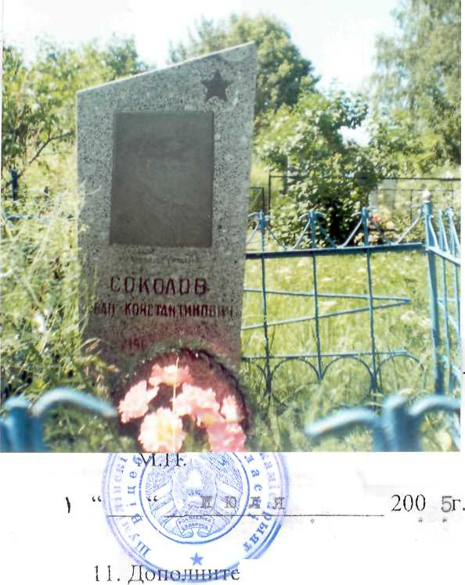 |  | 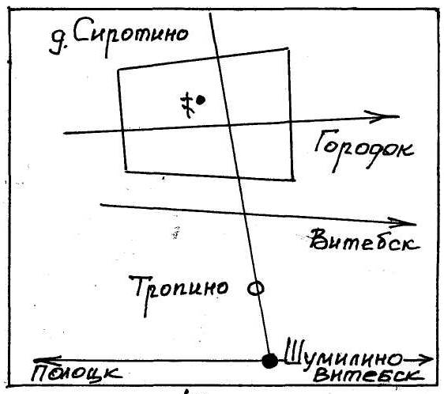

10. Дополнительная информация:

11. Подписи уполномоченных представителей:

Председатель Шумилинского  районного исполнительного  комитета  ______________ О.П.Быков  М.П.  ____ _____________ 20__ г. | Начальник обособленной группы  (Шумилинского района)  военного комиссариата Бешенковичcкого  и Шумилинского районов  ______________ А.М.Собин  М.П.  ____ _____________ 20__ г.

